ΗΛΙΑΚΗ ΕΝΕΡΓΕΙΑ - ΦΩΤΟΒΟΛΤΑΪΚΑ
Ι_{ΟΑVE} = 1.373 W/m² ω_{Δ} = τοξσυν (-εφφ.εφδν)

Ι_{ον} = Ι_{OAVE} (1 + 0,0333 x συν (360v/365)) [W/m²] 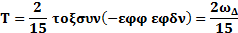

δ_{ν} = 23,45 . ημ(360*(284+ν)/365) Η_{Η} = 1,1 * Η_{ον} * 0,7^{(0,678ΑΜν)}

Η_{Η} = Ι = 1,1 * Η_{ΟΜ} * 0,7^{(0,678ΑΜν15)}

[W.h/ m²]

H_{OM} = M . H_{oν} [W.h/ m²] Η_{Δ}/Η_{Η} = 1,727 Κ² – 2,965 Κ + 1,446

ω_{Δκ} = min{ω_{Δ}, τοξσυν [– εφ(φ – β) ⋅ εφδ]} Η_{Ηκ} = R_{Η} x Η_{Η} [W.h/ m²]

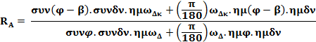

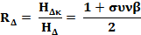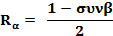

η_{Ι} = - 0,446 x Ι² + 0,96 x I + 0,48 [I σε kW/m²] η_{T} = - 0,00002 x T² - 0,001 x T + 1,042 [T σε ºC]

Τ_{ΦΒ} = Τα + hw x I [ºC] hw = 0,03 m² x ºC / W Ι σε W/m²

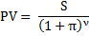

ΓΕΩΘΕΡΜΙΑ
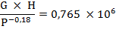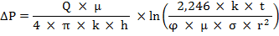
Νόμος ελαχίστων τετραγώνων
Κ = [Ν * Σ(Xi*Yi) – Σ(Χi) * Σ(Yi)] / [N * Σ(Xi²) – Σ(Xi) * Σ(Xi)]
A = [Σ(Yi) * Σ(Χi²) – Σ(Xi) * Σ(Xi*Yi)] / [N * Σ(Xi²) – Σ(Xi) * Σ(Xi)]

ΥΡΟΗΛΕΚΤΡΙΚΑ

Nu = ρ *Q *(U1 * Cu1 – U2 * Cu2)

